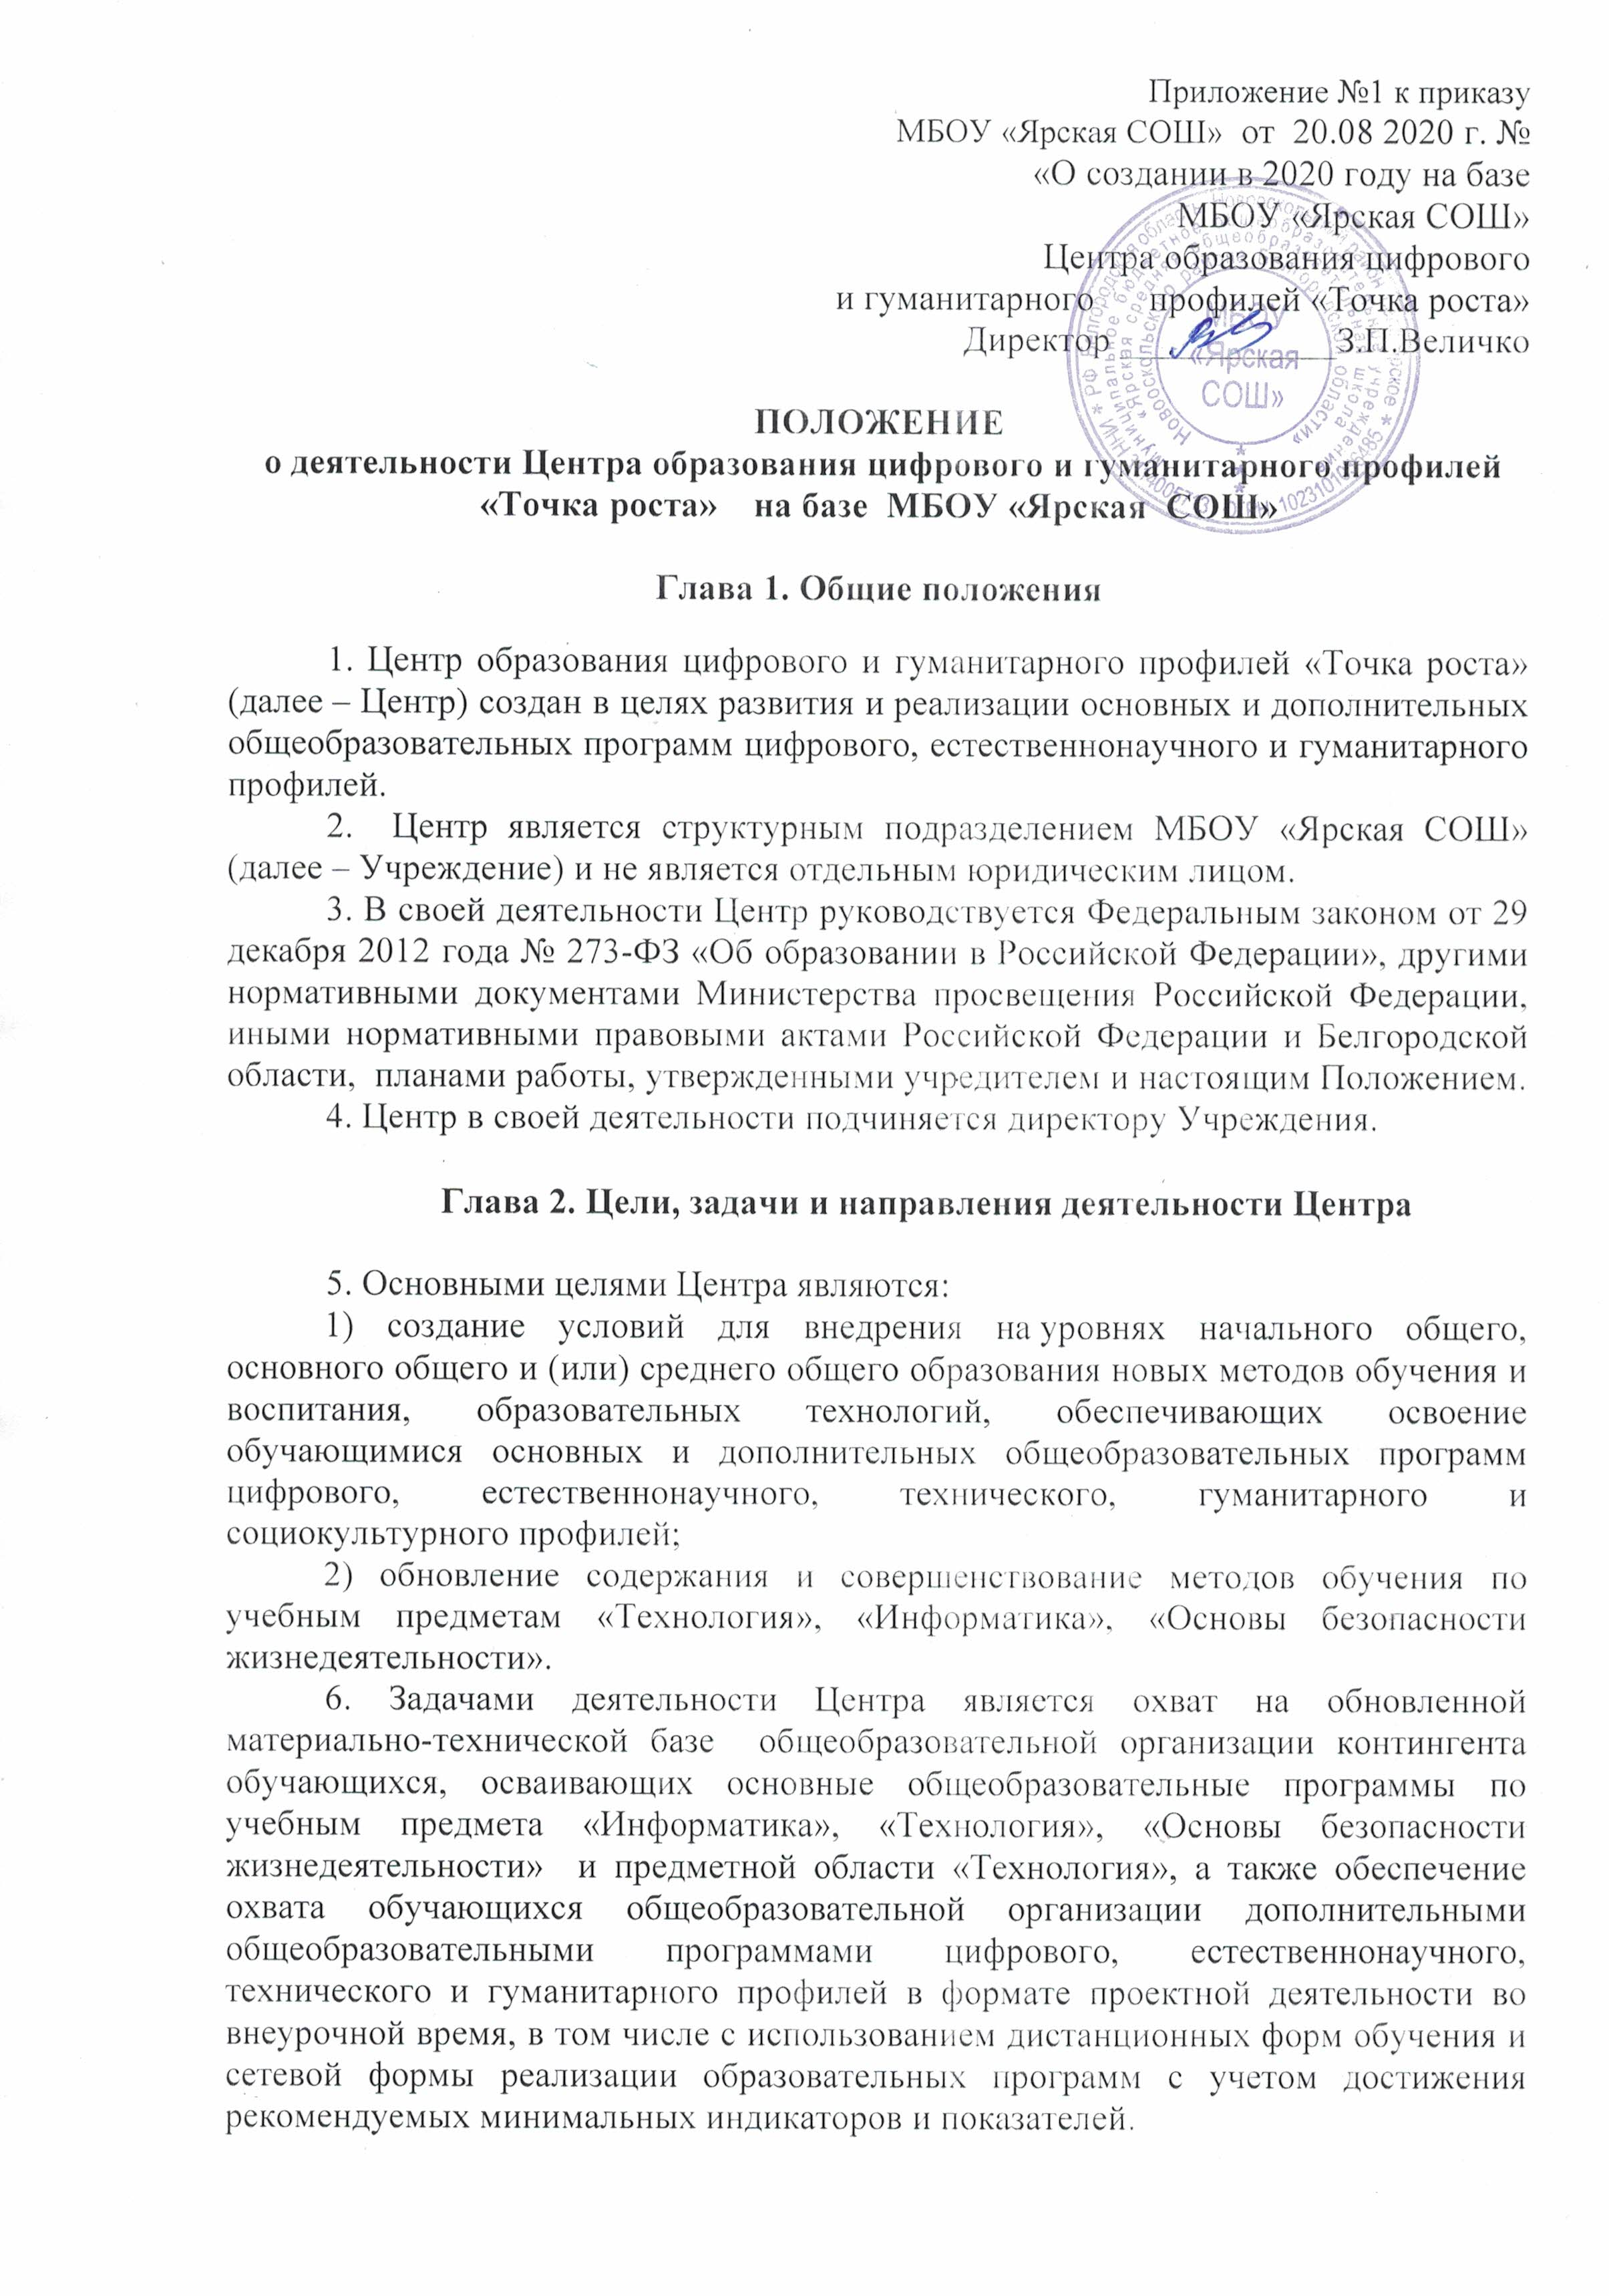
7. Основными видами деятельности Центра «Точка роста» являются:

- реализация основных общеобразовательных программ по учебным предметам «Информатика», «Основы безопасности жизнедеятельности» и предметной области «Технология», в том числе обеспечение внедрения обновленного содержания и методов обучения по основным общеобразовательным программам в рамках федерального проекта;
-разработка и реализация разноуровневых дополнительных общеобразовательных программ цифрового и гуманитарного профилей, а также иных программ в рамках внеурочной деятельности обучающихся, в том числе в каникулярный период;
- создание и апробация моделей равного доступа к современных общеобразовательным программам цифрового и гуманитарного профилей обучающихся населенных пунктов сельской территории;
-реализация и участие в реализации образовательных программ основного общего образования в сетевой форме;
- организация внеурочной деятельности в каникулярный период, разработка соответствующих образовательных программ, в том числе для лагерей, организованных общеобразовательными организациями, осуществляющими организацию отдыха и оздоровления обучающихся в каникулярное время;
-содействие развитию шахматного образования;
-вовлечение работников и обучающихся в проектную деятельность;
- реализация мер по непрерывному развитию педагогических работников и управленческих кадров, включая повышение квалификации руководителей и педагогических работников Центра «Точка роста», реализующих основные и дополнительные общеобразовательные программы;
- реализация мероприятий по информированию и просвещению населения в области цифровых и гуманитарных технологий;
-содействие созданию и развитию общественного движения школьников, направленного на личное развитие, повышение их социальной активности и мотивации творческой деятельности.

8. Центр создан как структурное подразделение МБОУ «Ярская СОШ», осуществляющее образовательную деятельность по основным и дополнительным образовательным программам в целях формирования современных компетенций и навыков обучающихся, в том числе по учебным предметам «Информатика», «Основы безопасности жизнедеятельности « и предметной области «Технология», а также повышения качества и доступности образования вне зависимости от местонахождения образовательной организации.
9. Центр сотрудничает с:
1) различными образовательными организациями в форме сетевого взаимодействия;
2) использует дистанционные формы реализации образовательных программ.

Глава 3. Порядок управления Центром

10. Создание и ликвидация Центра как структурного подразделения образовательной организации относятся к компетенции учредителя образовательной организации по согласованию с директором Учреждения.
11. Должности, введенные в штатное расписание образовательной организации, как по категориям должностей, так и по количеству штатных единиц должны обеспечивать реализацию целей и задач Центра. Примерный перечень должностей, необходимых для реализации целей и задач Центра, утвержден Распоряжением Министерства просвещения Российской Федерации от 17.12.2019 № Р-133 «Об утверждении методических рекомендаций по созданию (обновлению) материально-технической базы общеобразовательных организаций , расположенных в сельской местности и малых городах , для формирования у обучающихся современных технологических и гуманитарных навыков при реализации основных и дополнительных общеобразовательных программ цифрового и гуманитарного профилей в рамках региональных проектов, обеспечивающих достижение целей, показателей и результатов федерального проекта «Современная школа» национального проекта «Образование»»: управленческий персонал (руководитель), педагогический персонал (педагог дополнительного образования (в том числе по шахматам), педагог-организатор, педагог по предмету «Основы безопасности жизнедеятельности», учитель по предмету «Технология», учитель по предмету «Информатика»).
11. Директор Учреждения по согласованию с учредителем Учреждения назначает распорядительным актом руководителя Центра.
Руководителем Центра может быть назначен один из заместителей директора Учреждения в рамках исполняемых им должностных обязанностей либо по совместительству. Руководителем Центра также может быть назначен педагог образовательной организации в соответствии со штатным расписанием либо по совместительству.
Размер ставки и оплаты труда руководителя Центра определяется директором Учреждения в соответствии и в пределах фонда оплаты труда.
12. Руководитель Центра обязан:
1) осуществлять оперативное руководство Центром;
2) согласовывать программы развития, планы работ, отчеты и сметы расходов Центра с директором Учреждения;
3) представлять интересы Центра по доверенности в муниципальных, государственных органах Свердловской области, организациях для реализации целей и задач Центра;
4) отчитываться перед директором Учреждения о результатах работы Центра;
5) выполнять иные обязанности, предусмотренные законодательством, уставом Учреждения, должностной инструкцией и настоящим положением.
13. Руководитель Центра вправе:
1) осуществлять подбор и расстановку кадров Центра, прием на работу которых осуществляется приказом директора Учреждения;
2) по согласованию с директором Учреждения организовывать учебно-воспитательный процесс в Центре в соответствии с целями и задачами Центра и осуществлять контроль за его реализацией;
3) осуществлять подготовку обучающихся к участию в конкурсах, олимпиадах, конференциях и иных мероприятиях по профилю направлений деятельности Центра;
4) по согласованию с директором Учреждения осуществлять организацию и проведение мероприятий по профилю направлений деятельности Центра;
5) осуществлять иные права, относящиеся к деятельности Центра и не противоречащие целям и видам деятельности образовательной организации, а также законодательству Российской Федерации.
14. В случае заключения трудовых договоров с основным персоналом образовательной организации допускается совмещение.
15. К каждой должности из числа работников Центра разрабатывается и утверждается должностная инструкция. Должностные инструкции разрабатываются в соответствии с профессиональными стандартами из национального реестра профессиональных стандартов, в соответствии со статьей 195.3 Трудового кодекса Российской Федерации, статьями 11, 46 и 73 Федерального закона «Об образовании в Российской Федерации» и другими действующими законодательными актами.

Глава 4. Показатели эффективности деятельности Центра

16. Показателями эффективности деятельности Центра являются показатели, установленные соглашениями между Министерством общего и профессионального образования Белгородской области и администрацией Новооскольского городского округа о предоставлении и использовании субсидии из областного бюджета местному бюджету в 2020 году на обновление материально-технической базы для формирования у обучающихся современных технологических и гуманитарных навыков (за счет средств субсидии, полученной из федерального бюджета, и средств областного бюджета) с учетом утвержденного приказом Министерства общего и профессионального образования Белгородской области перечня индикативных показателей результативности деятельности центров образования цифрового и гуманитарного профилей «Точка роста», планируемых к созданию в Белгородской области в 2020 году.

